课题：二面角
教学目的：让学生正确理解二面角的概念及取值范围；能够根据有关知识，画出或找出二面角的平面角，并能够用面面，线面，线线的位置关系及解三角形的知识求解角。
教学过程：
一、 二面角的概念
1．生活实例说明研究两个平面所成的角的必要
2．半平面的概念
3．二面角的概念
4．二面角的棱，二面角的面及二面角的记法
5．二面角的概念与平面几何中的角的概念比较(如下图)

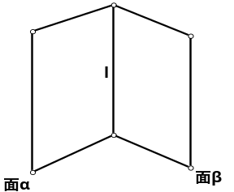
角 二面角
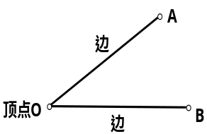

（1）图形：

（2）定义： 从平面内一点出发 从空间一直线出发的两的两条射线所组成的图形 个半平面所组成的图形

（3）表示方法： 表示为 ∠AOB 表示为二面角α-l-β

二 、二面角的大小
- 二面角的平面角
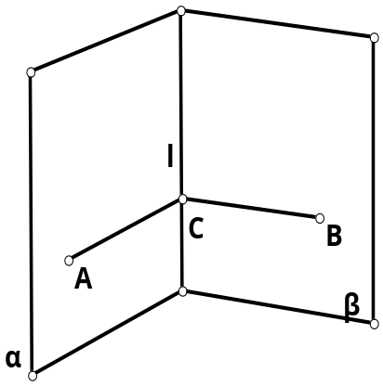

- 平面角的大小与棱上点C的选取无关
- 二面角的大小
二面角的大小可以用它的平面角的大小来度量
二面角的范围
二面角分类：直二面角，锐二面角，钝二面角

三、 二面角的几种画法
- 直立
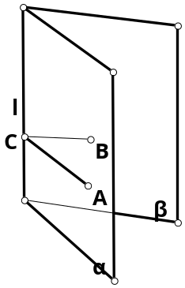

- 平卧
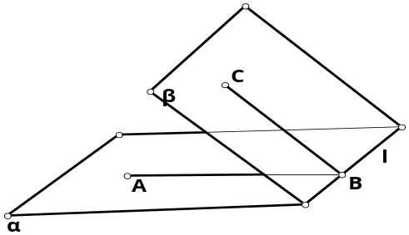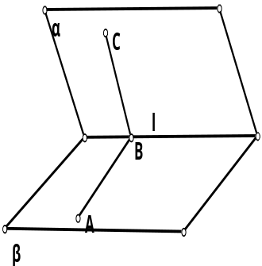

四、 二面角的平面角的几种常用作法
- 由定义：在二面角的棱上找一点，在二面角的两个半平面内分别做棱的射线。（如图一）

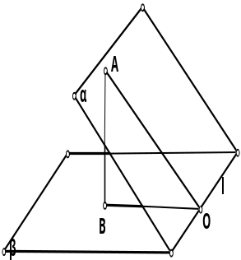
（图一） （图二）
- 垂线法：由一个半平面内异于棱上的A点向另一个半平面作垂线，垂足为B，由B点向二面角的棱作垂线，垂足为O,连AO,则二面角的平面角为<AOB（如图三）

五、 例题选讲
类型一：定义求二面角
1、在四面体ABCD中，已知AC的长为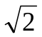，其余各棱长都为1，求（1）二面角B-AC-D的大小（2）求二面角A-CD-B的余弦值。

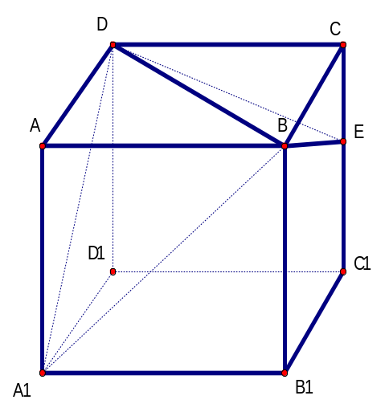

2、正方体ABCD-A’B’C’D’中，E为棱CC’的中点，求截面A’BD与截面EBD所成二面角的度数。

类型二：垂线法求二面角
3、已知三角形ABC为等边三角形，PA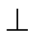平面ABC，且PA=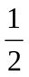AC,求二面角P-BC-A的大小。

4、已知P为锐二面角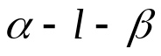棱上一点，PQ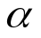,PQ与l成45⁰角，与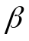成30⁰的角，求二面角的大小。

类型三：垂面法求二面角
5、过二面角内一点P作PA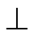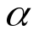于A，作PB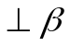于B，若PA=1,PB=1,AB=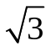=,求二面角的大小。

6、若点P为二面角内一点，且点P到面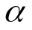、面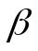及棱l的距离之比为1：：2，求二面角的大小。

类型四：二面角面内两点间的距离
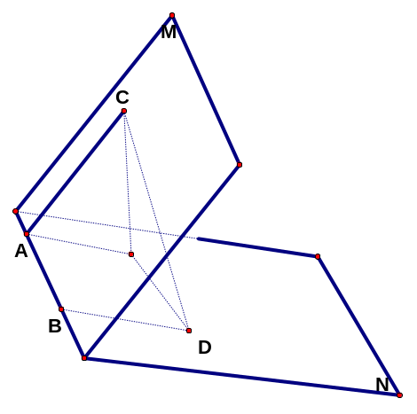
7、在一个60⁰的二面角的棱上有两点 A、B，AC、BD分别在二面角的两个面内且垂直于AB的线段，若AB=4,AC=6,BD=8求CD的长。

二面角的练习题
1．若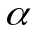为二面角的平面角，则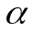的范围是（ ）
A [0,π] B ( 0 , π) C ( 0 , π] D [0 , π)

2.若二面角α-l-β为θ，bα,b⊥l,则b与β所成的角为 或 。

3. 正方体ABCD-A₁B₁C₁D₁中
（1）求二面角B-CB₁-A的余弦值；
（2）若E为棱BC的中点，作出二面角D₁-B₁E-C的平面角；

4.在二面角的一个面内有一点，它到棱的距离等于它到另一个面的距离的两倍，求二面角的度数（提示有两种情形）

5.在四面体ABCD中各棱长都为1，作出二面角A-BC-D的平面角。

6.三角形ABC为等边三角形，PA平面ABC，且PA=AC,作出二面角P-BC-A的平面角

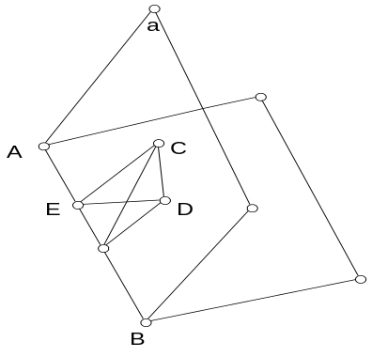
7.锐二面角α-l-β为θ，E,F在棱l上，Cα，C在面β上的射影为点D，
若三角形CEF的面积为S,求三角形DEF的面积。

8.四面体S-ABC的底面为等腰直角三角形，其中 斜边AC=10,SA=SB=SC=13.
（1）求顶点S到底面的距离
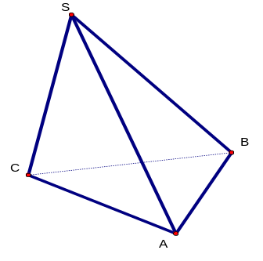
（2）求侧棱SB与底面所成的角的正切值大小
（3）作出二面角A-SB-C的余弦值的平面角

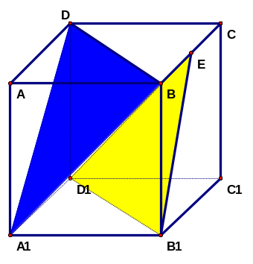
9.在正方体ABCD-A₁B₁C₁D₁中，E为BC的中点，
（1）作出平面B₁D₁E与面BB₁C₁C所成的二面角的平面角；
（2）作出二面角A₁-BD-A的平面角。

答案提示：

1．A 2. θ或π- θ 3. （1）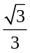 4. 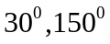 7. 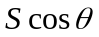 8．（1）12 （2）